Fachbeitrag
Ansprechpartnerin für
die Redaktion:
Frau Barbara Mäurle
Münsterweg 12
59269 Beckum
T +49 2521 82994-12
Barbara.maeurle@holtgreife.com

Kontakt:
Solarlux GmbH
Industriepark 1
49324 Melle
T +49 5422 92710
F +49 5422 9271200
info@solarlux.com
www.solarlux.com

Melle, August 2023

Das Zwei-Ebenen Prinzip: Erhöhter Schallschutz mit modularen Fensterkonstruktionen
Anwendungsbeispiele mit Glaselementen von Solarlux

Kastenfenster, Doppelfassaden und ähnliche modulare Fenster-Konstruktionen bringen im Wohnungsbau enorme Vorteile beim Schall- und Wärmeschutz mit sich. Oftmals können die Lärmschutzvorgaben in verkehrsbelasteten Lagen ohne zusätzliche Verglasungen nicht eingehalten werden. Solarlux zeigt anhand von Praxisbeispielen auf, wie sich diese Anforderungen mit beweglichen Glaselementen erfüllen lassen – ohne auf eine flexible Öffnung der Bauelemente und eine natürliche Belüftung der Räume zu verzichten.

Die Anforderungen an den Schallschutz im (mehrgeschossigen) Wohnungsbau steigen stetig: Zum einen müssen baurechtliche, oft strenge Auflagen erfüllt werden, zum anderen soll der Wohnraum, nicht zuletzt aus wirtschaftlichen Gründen, so attraktiv und gesundheitsfördernd wie möglich gestaltet sein. Dazu zählen Freisitze mit Aufenthaltsqualität, natürliche Frischluftzufuhr durch Fenster und Terrassentüren sowie ruhige Schlaf- und Wohnbereiche. Um dies auch in Innenstädten oder entlang von Bahngleisen und Einflugschneisen realisieren zu können, müssen Planer*innen besondere Schallschutzmaßnahmen ergreifen. Klassische Dreh-Kipp-Fenster sind hier häufig nicht ausreichend. Eine Möglichkeit bieten bewegliche Ganzglas-Fassadenelemente, die als äußere Prallscheibe bei Konstruktionen wie Doppelfassaden, Kastenfenster oder ähnlichen Bauwerkdetails angewandt werden. Solarlux hat in den letzten Jahren zahlreiche einspruchsvolle Wohnbauprojekte mit Schallschutzlösungen dieser Art umgesetzt, oft in enger Abstimmung mit den verantwortlichen und renommierten Architektenbüros.

Zur Anwendung kamen in diesem Praxisbeispielen hochtransparente Schiebe-Systeme oder Schiebe-Dreh-Systeme, als Schall reduzierende Prallscheiben an der Fassade. Als zweite Ebene raumseitig wurden standardmäßig klassische Fenster von den Architekten gewählt. Denkbar ist jedoch auch eine Kombination aus außenliegender Prallscheibe und innenliegender Glas-Faltwand mit großem Luftzwischenraum – eine Konstruktion mit großer schallschutztechnischer Wirkung, die noch weitere Vorzüge mit sich bringt und exemplarisch auf der BAU von Solarlux vorgestellt wurde.

Prinzip Kastenfenster: Sommerlicher Wärmeschutz
Bauteile mit Luftpolster wie Kastenfenster sorgen grundsätzlich für gute Wärmdämmung und hohen Schallschutz. Dabei gilt, je größer der räumliche Abstand zwischen innerem und äußerem Bauelement ist, desto besser ist die bauphysikalische Wirkung. Darüber hinaus hat die Pufferzone einen positiven Effekt auf den Wärmeschutz: Aufgrund des Luftpolsters kann die Wärmeschutzanforderung des raumseitigen Bauelements geringer ausgelegt werden, was einfachere und kostengünstigere Lösungen ermöglicht. Nach dem Prinzip „große Glasfläche, besserer Wärmeschutz“ spielen auch die Dimensionen der Bauelemente eine entscheidende Rolle. Abhängig von der Auslegung der Kastenkonstruktion und mit optimal gedämmter Glas-Faltwand von Solarlux lassen sich U_{w}-Werte bis zu 0,8 W/m²K erreichen.

Prinzip Kastenfenster: Erhöhter Schallschutz
Kombiniert man Glas-Faltwände mit Prallscheiben aus VSG-Verglasung, lässt sich der bewertete Schalldämmwert um 2-5 dB verbessern. Die dafür notwendigen Produkteigenschaften bringen zum Beispiel das wärmegedämmte Glas-Faltwandsystem Highline und die Schiebe-Dreh-Systeme Proline T und Proline T Mega von Solarlux mit sich. Ein Rechenexempel: Wird eine Glas-Faltwand mit 41 dB mit einem Schiebe-Dreh-System Proline T mit 17 dB kombiniert, kann eine solche hinterlüftete Kastenfenster-Konstruktion circa. 50 dB erreichen. Wird der Innenraum eines solchen Kastenfensters zusätzlich mit schallabsorbierenden Materialien verkleidet, werden bewertete Schalldämmmaße R_{'w} von über 50 dB möglich.

Glas-Faltwände: Permanenter Luftaustausch ohne Zugluft
Glas-Faltwände haben in einer Kastenfenster-Konstruktion jedoch einen weiteren, wesentlichen Vorteil gegenüber Fenstern mit klassischer Kippfunktion: Mit Ihnen lässt sich ein permanenter Luftaustausch ohne Zuglufterscheinungen sicherstellen, auch bei geschlossener Außenfassade. Dies liegt an der Luftzirkulation bei halb geöffneten Faltwänden: Die Luft wird im unteren Bereich in den Raum eingezogen und an der Decke wieder ausgeführt.

München-Freiham: Thermische Pufferzone mit Stoßlüftung
Zur Anwendung kam das Prinzip des schalldämmenden Kastenfensters in einer mehrgeschossigen Wohnbebauung in München-Freiham. Kombiniert wurden dort Schiebe-Dreh-Elemente von Solarlux (außen) mit raumhohen Dreh-Kippfenstern (innen).

In diesem Projekt galt es, gemäß des Bebauungsplans, „bei schutzbedürftigen Wohnräumen schallgedämmte Lüftungseinrichtungen oder gleichwertige Maßnahmen vorzusehen, wenn in der Nacht der Beurteilungspegel durch Verkehrslärm von 49 dB(A) überschritten wird“. Aus diesem Grund wurden bereits im Vorfeld zusätzliche, DIN-konforme Schallschutz-Maßnahmen für die Straßenfassaden eingeplant, die eine angemessene Nachtlüftung gewährleisten. Die Detailplanung entstand in enger Zusammenarbeit von Felix + Jonas Architekten mit dem Solarlux-Architektenberater Omar Ayoubi.

Für die raumhohen Einzelfenster entwickelten die Architekten eine gedämmte Aluminiumkonstruktion, die nachträglich vor die bereits eingebauten Fenster montiert wurde. Nach Außen schließt sie mit drei ebenfalls raumhohen Schiebe-Dreh-Elementen aus dem System Solarlux SL 25 (Vorgängermodell des neuen Systems Proline T) ab. 133 Kastenfenster mit 399 Solarlux-Glas-Elementen wurden auf die geschossweise versetzt angeordneten Einzelfenster montiert. Die Konstruktion ermöglicht ein unkompliziertes Stoßlüften und erzeugt zugleich eine thermische Pufferzone. Zusätzlich wurden die Fenster mit einem Fensterfalzlüfter ausgestattet, der einen schallgedämmten Luftwechsel ohne Fensteröffnung ermöglicht.

Ein weiteres Beispiel ist ein genossenschaftlicher Wohnungsbau mit 150 Wohnungen auf einem langen, schmalen Grünstück entlang der vielbefahrenen Willy-Brandt-Allee im Münchner Stadtteil Riem.

München-Riem: Ästhetische Kastenfenster als vorgesetzter
Erker
An der zur Willy-Brandt-Allee gelegenen Fassadenseite und an den beiden Kopfenden des Gebäudes schirmen heute Schallschutzfenster die hohen Lärmimmissionen effizient ab.
Das Holzbau-Unternehmen Gumpp & Maier GmbH entwickelte und fertigte dafür ca.1,50 x 1,50 m große Kastenfenster, die als Erker aus der hochwertig gestalteten Holzfassade hervortreten. Als Prallscheibe an der Fassade fiel die Wahl auf das Schiebe-Dreh-System SL 25 von Solarlux, das die Schallemissionen um bis zu Rw,P = 22 dB reduziert. Ein schmaler, nur 3 mm großer Lüftungsspalt zwischen den Glaselementen garantiert die notwendige natürliche Belüftung auch bei geschlossener Fassade. Da sich die Elemente eindrehen lassen, ist ihre Reinigung einfach und unkompliziert.

Um die Wohnräume entlang der Laubengänge vor Lärmemissionen zu schützen, kam im gleichen Projekt das Schiebesystem SL 20e als äußere Prallscheibe zur Anwendung. Mit einem Schalldämmmaß von R_{w},_{P} = 17 dB reduziert die Verglasung auch hier den Geräuschpegel deutlich. Jeweils zwei Ganzglas-Schiebe-Elemente werden mittels Mitnehmerfunktion komfortabel in einer 2-spurigen, flach aufgesetzten Laufschiene geführt.

Berlin, Prenzlauer Berg: Überzeugend im Prüfstand
Das Schiebe-System SL 20e von Solarlux ist immer dann die richtige Wahl, wenn sich die Prallscheiben auch von außen gut reinigen lassen – wie bei ihrem Einsatz entlang der Laubengänge in München-Riem. Sie eignen sich jedoch auch, wenn der Zwischenraum zwischen innerem und äußerem Bauelement zu schmal für die Dreh-Funktion ist. Ein solches Geschosswohnungsbau-Projekt wurde in Berlin realisiert. Insgesamt 141 Fenster mit außenliegenden Schiebeelementen von Solarlux schützen die Bewohner*innen vor dem Verkehrslärm zweier vielbefahrener Hauptstraßen. Als Verglasung wurde ein 10 mm dicke ESG-H gewählt. Im Prüfstand erzielte die Konstruktion ein exzellentes, bewertetes Schalldämm-Maß von R_{w},_{P} = 56 dB. Die nötige Verschattungselemente wurden in den ca. 20 cm großen Zwischenräumen untergebracht.

Maximale Transparenz bei optimalem Wärme- und Schallschutz
Das Prinzip des Kastenfensters bringt zahlreiche Vorteile mit sich, die sich vor allem im Geschosswohnungsbau mit hohen Schallschutzanforderungen auszahlen. Bei einer Konstruktion mit Schiebe-Dreh-Systemen außen und Glas-Faltwänden innen, ist eine natürliche Belüftung ohne Zuglufterscheinung auch bei geschlossener Außenfassade garantiert.

Alle Systeme von Solarlux sind zertifizierte Bauprodukte mit entsprechenden Prüfzeugnissen für den Schall- und Wärmeschutz, die modular konfiguriert werden können. Die wärmegedämmten Glas-Faltwandsysteme sind bis zu einem Schalldämm-Maß bis 48 dB erhältlich, die neuen ungedämmten Schiebe-Dreh-Systeme Proline T und Proline T Mega bis 30 dB.

Neben den bauphysikalischen Eigenschaften bieten Kastenfenster Architekt*innen auch gestalterische Freiräume: Die Pufferzone zwischen innerem und äußerem Bauelement kann frei interpretiert werden – zum Beispiel als Sitznische.

Solarlux GmbH, August 2023 – Abdruck frei – 8.597 Zeichen (inkl. Leerzeichen)
Um Zusendung von Belegen an die Pressestelle in Beckum wird gebeten.

Praxisbeispiel Aubinger Allee, München-Freiham:

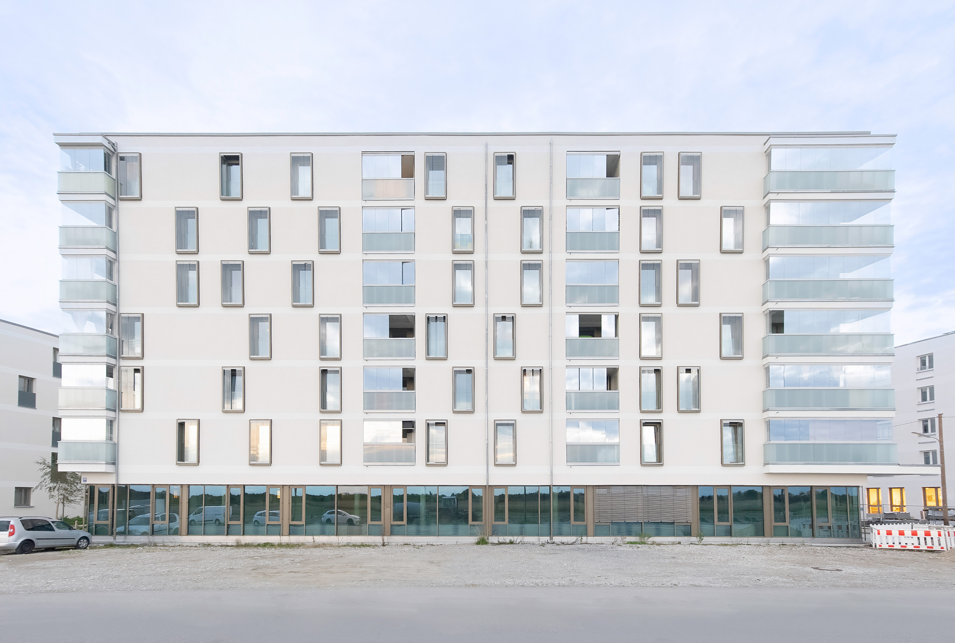
Fotos: bauhaus-filmwerkstatt GmbH
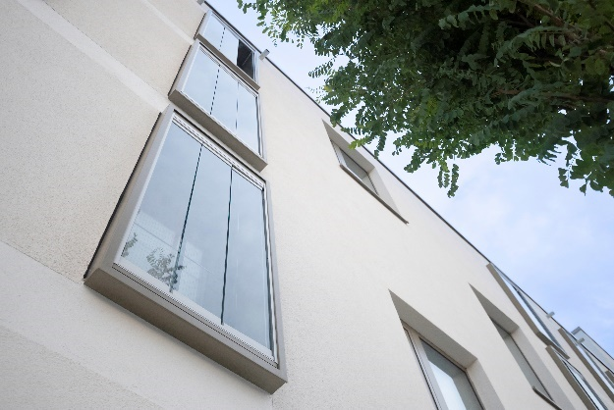

Fotos: bauhaus-filmwerkstatt GmbH
Bei den raumhohen Einzelfenstern auf der Westseite der Wohnraumbebauung entlang der Aubinger Allee in München-Freiham wurde der Schallschutz mit einem eigens für dieses Projekt entwickelten Kastenfenster-Modul realisiert. Nach Außen schließt dieses mit drei ebenfalls raumhohen Dreh-Schiebe-Elemente aus dem System Solarlux SL 25 ab.
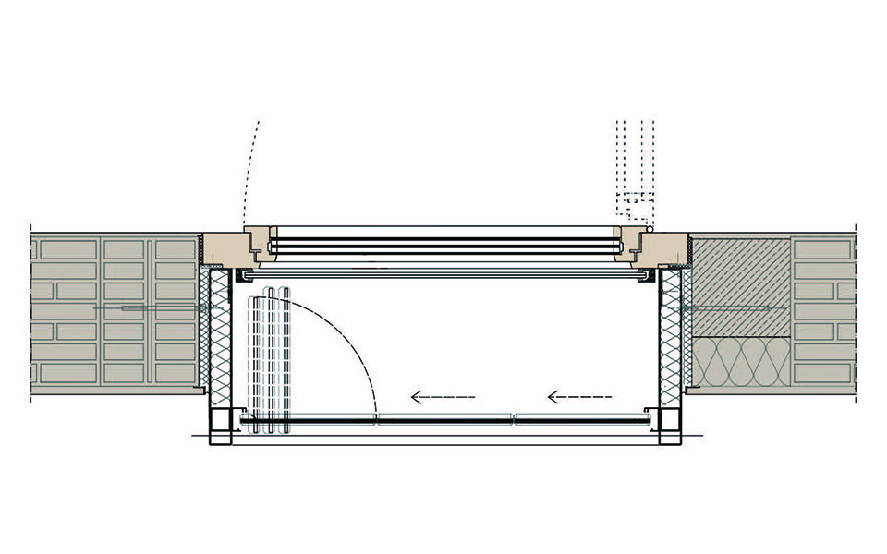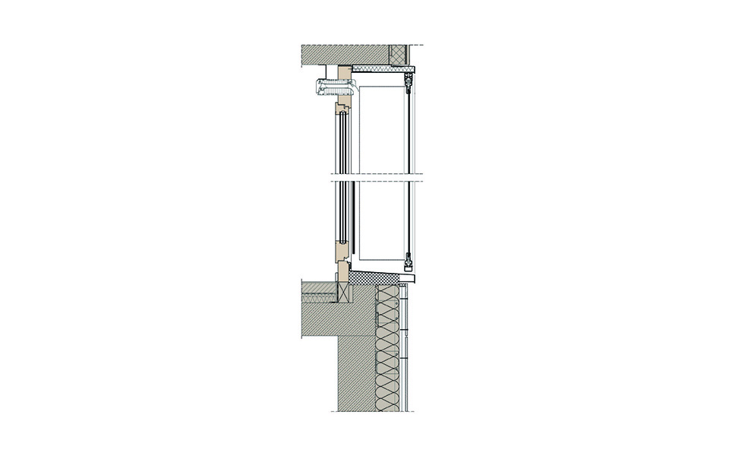
Zeichnungen: Felix + Jonas Architekten

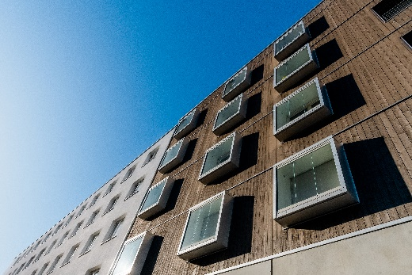
Praxisbeispiel München-Riem:
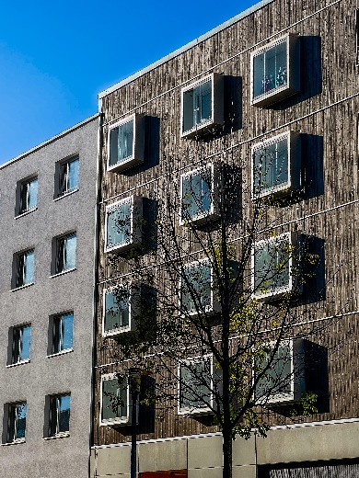

Fotos: bauhaus-filmwerkstatt GmbH
Das Solarlux Schiebe-Dreh-System SL 25 ist in der Messestadt Ost in München-Riem an den beiden Kopfenden des Geschosswohnungsbaus verbaut. Die leicht bedienbaren und wartungsfreie Schiebe-Dreh-Systeme mindern den Schall um bis zu R_{w,P} = 22 dB. Da sich die Elemente leicht eindrehen lassen, ist die Reinigung unkompliziert.
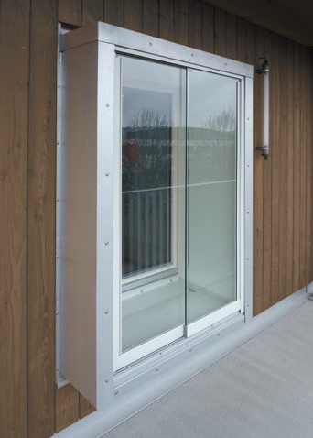
Foto: Gumpp+Maier
In den Laubengängen war das Schiebe-System SL 20e die richtige Wahl, da es sich in diesem Projekt von außen leicht reinigen lassen. Mit einem Schalldämmmaß von R_{w,P} = 17 dB reduziert die Verglasung den Geräuschpegel deutlich.

Praxisbeispiel Wisbyer Str./Prenzlauer Promenade, Berlin:
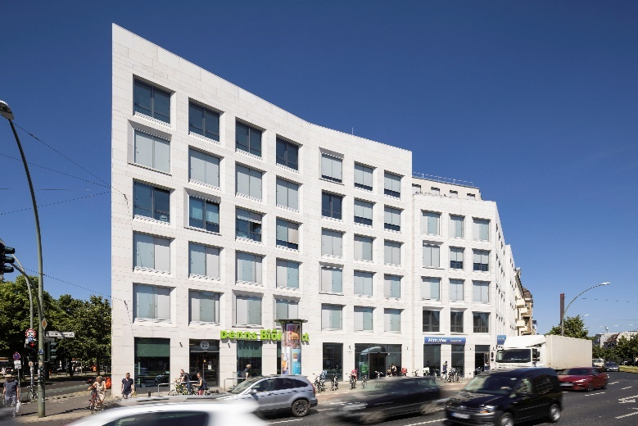
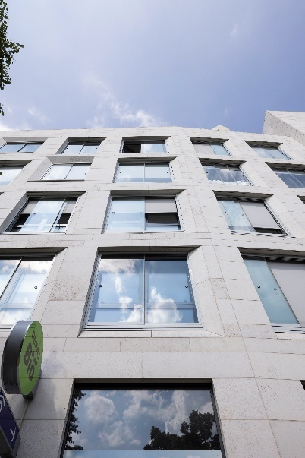
Fotos: Daniel Sumesgutner für Solarlux GmbH
Smarte Doppelfassaden-Konstruktion: Insgesamt 141 Fenster mit außenliegenden Schiebeelementen von Solarlux als Prallscheiben schützen die Bewohner*innen vor dem Verkehrslärm zweier vielbefahrener Hauptstraßen. Im Prüfstand erzielte die Konstruktion ein exzellentes, bewertetes Schalldämm-Maß von R_{w,P} = 56 dB.

Praxisbeispiel München Riem, Willy-Brandt-Allee:

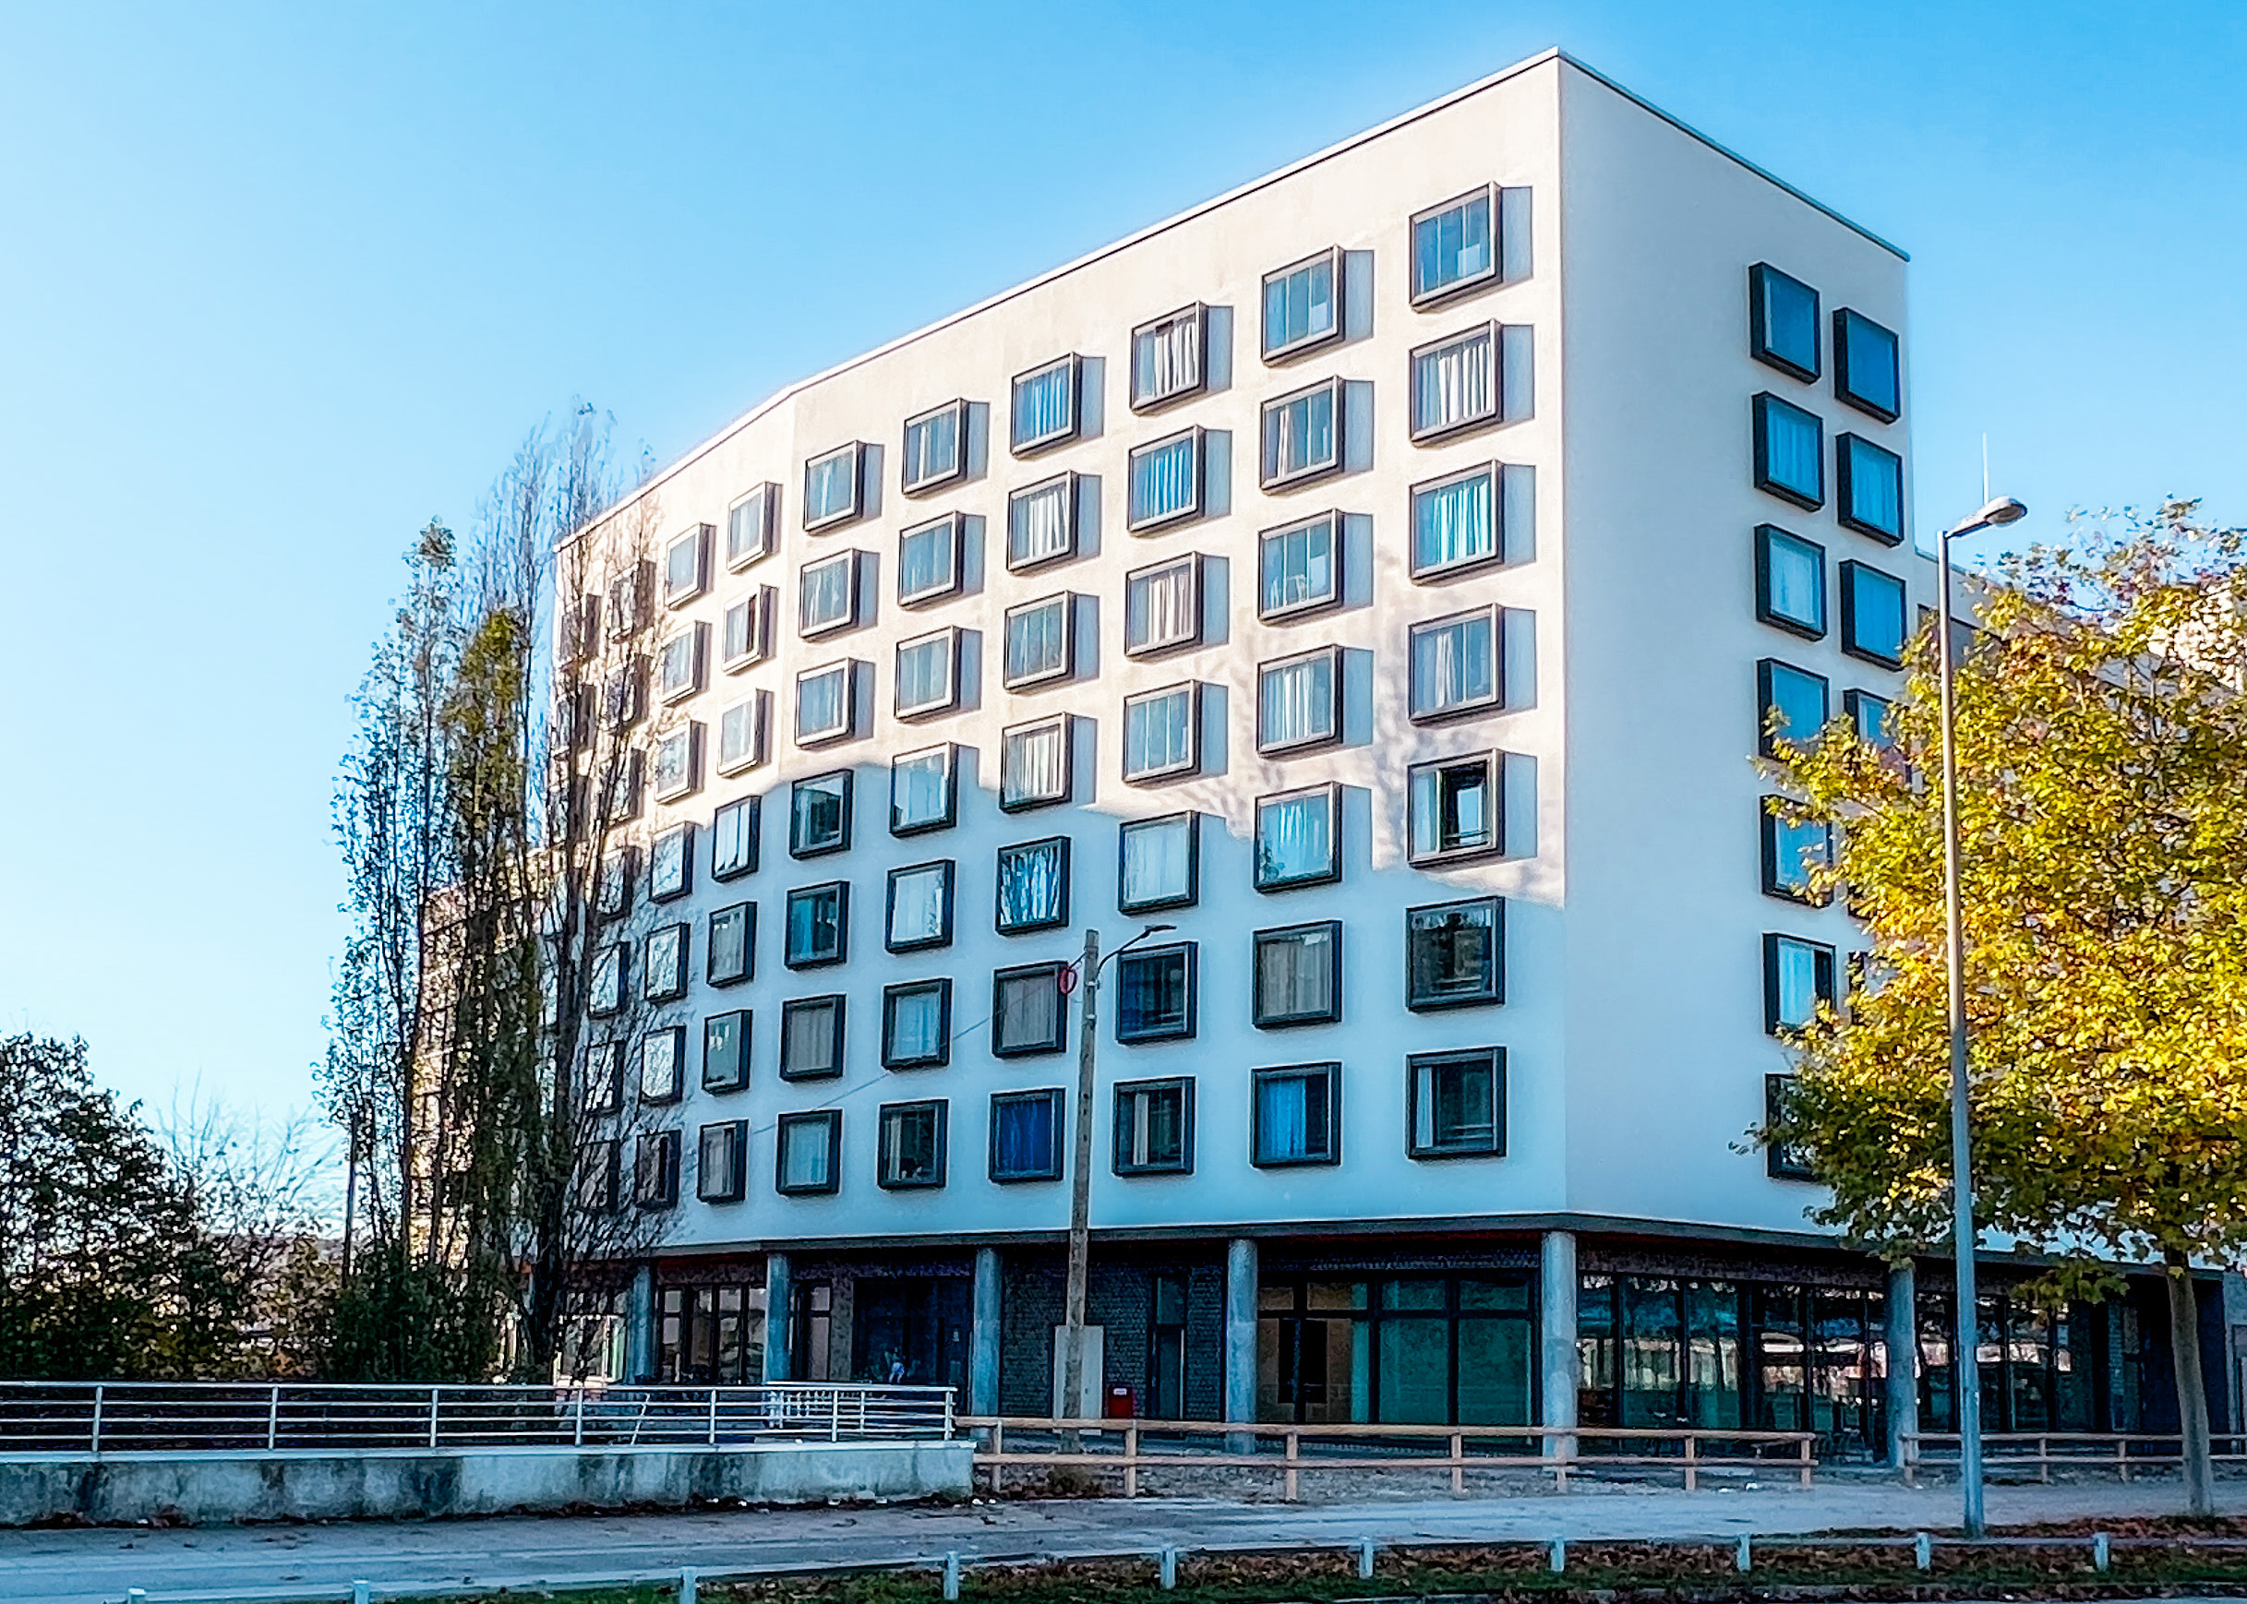

Foto: bauhaus-filmwerkstatt GmbH

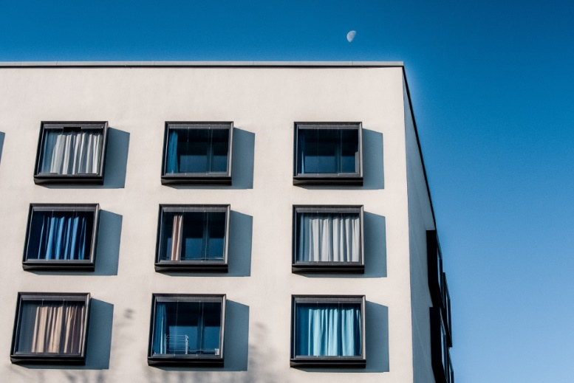
Foto: bauhaus-filmwerkstatt GmbH
84 Kastenfenster mit integrierten Schiebe-Systemen SL 20e und Schiebe-Dreh-Systemen SL 25 von Solarlux sichern effektiven Schallschutz in einem Neubau der GEWOFAG. Henchion Reuter Architekten errichteten das Gebäude mit 218 Wohnungen und sozialen Einrichtungen in der Münchner Messestadt Riem an der Willy-Brandt-Allee. Bilder: Solarlux GmbH

Copyright: Wir müssen darauf aufmerksam machen, dass wir für die zur Verfügung gestellten Bilder lediglich eingeschränkte Nutzungsrechte besitzen und alle weitergehenden Rechte beim jeweiligen Fotografen liegen. Die Bilder können daher nur honorarfrei veröffentlicht werden, wenn sie eindeutig und ausdrücklich der Darstellung oder Bewerbung von Leistungen, Produkten oder Projekten des Unternehmens Solarlux GmbH dienen. Jede andere Publikation bedarf der Genehmigung des jeweiligen Rechteinhabers/der jeweiligen Rechteinhaberin und ist in Absprache mit ihm/ihr zu vergüten.

Über Solarlux GmbH
Seit 40 Jahren ist Solarlux Spezialist für bewegliche Fenster- und Fassadenlösungen aus einer Hand. Sämtliche Produkte – von Glas-Faltwänden, Schiebefenstern und Glasanbauten bis hin zu Balkonverglasungen und Vorhangfassaden – sind Eigenentwicklungen, die mit Leidenschaft und Präzision produziert werden und dem Qualitätsanspruch „Made in Germany“ entsprechen. Als partnerschaftlicher Begleiter bei der Planung und Umsetzung von Bauvorhaben ist das deutsche Familienunternehmen auf die umfassende Unterstützung von Architekten, Handwerksbetrieben und Bauherren spezialisiert. Dabei werden Sorgfalt und Erfindergeist gekonnt miteinander verbunden – immer mit dem Ziel vor Augen, für jedes noch so anspruchsvolle Projekt die optimale Lösung zu entwickeln. Gegründet von Herbert Holtgreife, wird das niedersächsische Unternehmen mit Sitz in Melle bei Osnabrück in zweiter Generation von seinem Sohn Stefan Holtgreife geführt. In der Unternehmenszentrale am Solarlux Campus sowie in 45 Vertriebsstandorten weltweit wirken rund 1000 Mitarbeiter am Erfolg mit.

